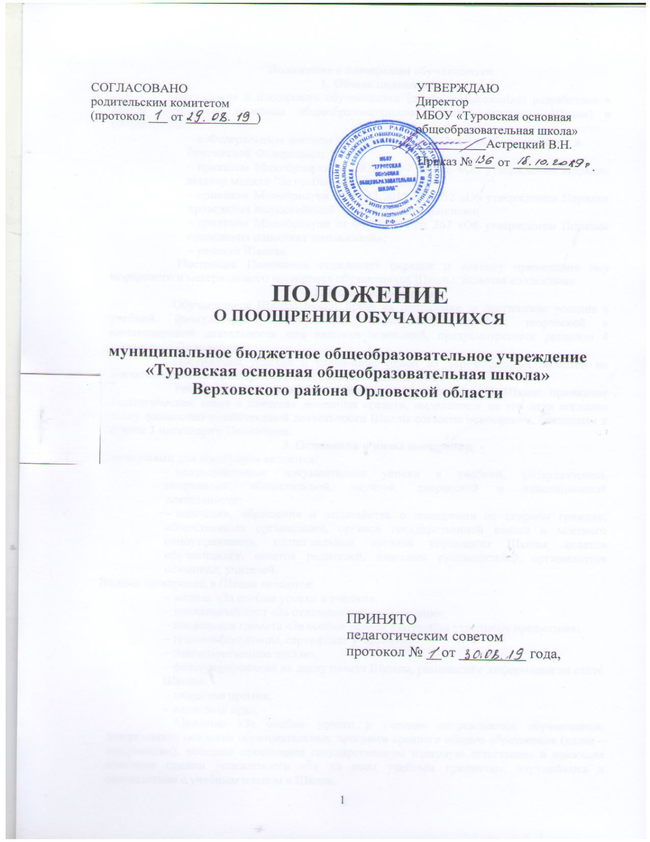

Положение о поощрении обучающихся
- Общие положения
Положение о поощрении обучающихся (далее – Положение) разработано в МБОУ «Туровская основная общеобразовательная школа»» (далее – Школа) в соответствии:
    - с Федеральным законом от 29.12.2012 № 273-ФЗ «Об образовании в Российской Федерации»;
    - приказом Минобрнауки от 23.06.2014 № 685 «Об утверждении Порядка выдачи медали "За особые успехи в учении"»;
    - приказом Минобрнауки от 18.11.2013 № 1252 «Об утверждении Порядка проведения всероссийской олимпиады школьников»;
    - приказом Минобрнауки от 04.04.2014 № 267 «Об утверждении Порядка проведения олимпиад школьников»;
    - уставом Школы.
Настоящее Положение определяет порядок и систему применения мер морального и материального поощрения обучающихся Школы, включая коллективы.

Условия поощрения
Обучающиеся Школы имеют право на поощрение за достижение успехов в учебной, физкультурной, спортивной, общественной, научной, творческой и инновационной деятельности при наличии оснований, предусмотренных разделом 4 настоящего Положения.
Достижение успехов в какой-либо одной из перечисленных областей не исключает права на поощрение в иных указанных областях.
Решение о материальном поощрении обучающегося в Школе принимает педагогический совет в пределах денежных средств, выделенных на эти цели согласно плану финансово-хозяйственной деятельности Школы согласно основаниям, указанным в пункте 3 настоящего Положения.

Основания и виды поощрений
Основаниями для поощрения являются:
    - подтвержденные документально успехи в учебной, физкультурной, спортивной, общественной, научной, творческой и инновационной деятельности;
    - заявления, обращения и ходатайства о поощрении со стороны граждан, общественных организаций, органов государственной власти и местного самоуправления, коллегиальных органов управления Школы, советов обучающихся, советов родителей, классных руководителей, оргкомитетов олимпиад, учителей.
Видами поощрений в Школе являются:
    - медаль «За особые успехи в учении»;
    - похвальный лист «За отличные успехи в учении»;
    - похвальная грамота «За особые успехи в изучении отдельных предметов»;
    - грамота (дипломом, сертификат участника);
    - благодарственное письмо;
    - фотографирование на доску почета Школы, размещение информации на сайте Школы;
    - денежная премия;
    - памятный приз.
Медалью «За особые успехи в учении» награждаются обучающиеся, завершившие освоение образовательных программ среднего общего образования (далее – выпускники), успешно прошедшие государственную итоговую аттестацию и имеющие итоговые оценки успеваемости «5» по всем учебным предметам, изучавшимся в соответствии с учебным планом в Школе.

Похвальным листом за «Отличные успехи в учении» награждаются обучающиеся, имеющие годовые отметки «5» по всем учебным предметам.
Похвальной грамотой «За особые успехи в изучении отдельных предметов» награждаются обучающиеся:
    - получившие призовое место или ставшие победителями в предметной олимпиаде регионального, федерального или международного уровня и имеющие оценку «5» по предмету по итогам учебного года;
    - получившие призовое место или ставшие победителями в исследовательских, научных и научно-технических мероприятиях, а также имеющие оценку «5» по соответствующему предмету (предметам) по итогам учебного года;
    - получившие призовое место или ставшие победителями в физкультурных или спортивных мероприятиях, а также имеющие оценку «5» по предмету
«физическая культура» по итогам учебного года;
    - выпускники 9, 11 классов, имеющие оценку «5» по предмету по итогам учебного года.
Грамотой (дипломом, сертификатом участника) обучающиеся награждаются:
    - за победу, призовое место, активное участие в мероприятиях, проводимых в Школе, школьных предметных олимпиадах, физкультурных и спортивных мероприятиях;
    - окончание учебного года на «4» и «5».
Благодарственным письмом награждаются обучающиеся:
    - принявшие активное участие в организации массовых мероприятий, проводимых Школой;
    - демонстрирующие высокие результаты в общественной деятельности (волонтерская работа, помощь классным руководителям, участие в самоуправлении Школы, подготовке и реализации актуальных социальных проектов, практике и т. п.).
Фотографирование на доску почета Школы, размещением информации на сайте Школы является дополнительной к вышеперечисленным мерам поощрения. Решение о дополнительном поощрении принимает педагогический совет с согласия обучающегося (законного представителя обучающегося).
Материальное поощрение в виде памятного приза и денежной премии предусмотрено:
    - за призовое место или победу в региональном и заключительном этапе всероссийской олимпиады школьников, участие в составе сборной команды РФ в международных олимпиадах по общеобразовательным предметам;
    - призовое место или победу на различных этапах олимпиад, входящих в перечень олимпиад школьников, утвержденный приказом Минобрнауки, на текущий период;
    - призовое место или победу в рамках мероприятий, связанных с учебной, физкультурной, спортивной, общественной, научной, научно-технической, творческой, экспериментальной и инновационной деятельностью на региональном, федеральном, международном уровне.

Порядок организации процедуры поощрения обучающихся
Основанием для организации процедуры поощрения и вручения медали, грамоты и т. п. является распорядительный акт (приказ) директора Школы. Документ может быть опубликован на сайте Школы, в средствах массовой информации с согласия обучающихся, их родителей (законных представителей).
Вручение медали «За особые успехи в учении»:
Медаль «За особые успехи в учении» вручается выпускникам в торжественной обстановке одновременно с выдачей аттестата о среднем общем образовании с отличием не позднее 1 октября текущего календарного года.

О выдаче медали «За особые успехи в учении» делается соответствующая запись в книге регистрации выданных медалей, которая ведется в Школе.
Медаль «За особые успехи в учении» выдается лично выпускнику или другому лицу при предъявлении им документа, удостоверяющего личность, и оформленной в установленном порядке доверенности, выданной указанному лицу выпускником, или по заявлению выпускника направляется в его адрес через операторов почтовой связи общего пользования заказным почтовым отправлением с уведомлением о вручении. Доверенность и (или) заявление, по которым была выдана (направлена) медаль, хранятся в личном деле выпускника.
При утрате медали «За особые успехи в учении» дубликат не выдается.
Вручение благодарственного письма, диплома, грамоты, сертификата обучающемуся и (или) его родителям (законным представителям) проводится администрацией Школы в присутствии классных коллективов, обучающихся Школы и их родителей (законных представителей).
Денежные премии и их размер устанавливаются соответствующим локальным актом Школы.

Порядок выдвижения кандидатов на материальное поощрение
Соискателем денежной премии и памятного приза может быть любой обучающийся Школы.
Право на выдвижение кандидатов на получение денежной премии имеют:
    - педагогический совет Школы;
    - администрация Школы;
    - классный коллектив;
    - творческое, физкультурное, спортивное, исследовательское объединение обучающихся в Школе.
Выдвижение соискателей на денежную премию осуществляется ежегодно в период с 15 апреля по 15 мая.
Рассмотрение материалов, представленных на соискание денежной премии и памятного приза, проводится на ближайшем заседании педагогического совета Школы. По итогам их рассмотрения выносится решение о награждении обучающегося (коллектива) либо об отказе в награждении, что отражается в содержании протокола заседания педагогического совета.
Отказ в награждении может быть только в случае предоставления недостоверных или подложных сведений.

